Министерство науки и высшего образования Российской Федерации

Калужский филиал федерального государственного бюджетного

образовательного учреждения высшего образования

«Московский государственный технический университет имени Н.Э. Баумана

(национальный исследовательский университет)»

(КФ МГТУ им. Н.Э. Баумана)

Е.В. Вершинин, М.Е. Смирнов

**Сетевые технологии в автоматизированных системах обработки информации и управления**

Методические указания к выполнению

курсовой работы

Калуга, 2018

УДК 004.7

ББК 32.973.202

Данные методические указания издаются в соответствии с учебным планом кафедры «Системы обработки информации» для направления подготовки 09.03.01 «Информатика и вычислительная техника» КФ МГТУ им. Н.Э. Баумана.

Указания рассмотрены и одобрены:

Кафедрой «Системы обработки информации» (ИУ5-КФ) ________________ протокол №_________

Зав кафедрой ИУ5-КФ ____________________ Е.В. Вершинин

Методической комиссией факультета ИУ-КФ _____________________ протокол №_________

Председатель методической комиссии ИУ-КФ ______________ М.Ю. Адкин

Методической комиссией Калужского филиала ___________ протокол № ____

Председатель методической комиссии____________________ О.Л. Перерва

Рецензент:

д. т. н., зав. кафедрой «Защита информации» (ИУ6-КФ)

_____________ А.В. Мазин

Авторы:

к. ф.-м. н., доцент кафедры ИУ5-КФ _________________ Е.В. Вершинин

ст. преподаватель кафедры ИУ5-КФ _________________ М.Е. Смирнов

Аннотация

Методические указания к выполнению курсовой работы по курсу «Сетевые технологии в автоматизированных системах обработки информации и управления» содержат требования и рекомендации по выполнению, оформлению и защите работы.

Предназначены для студентов 3-го курса КФ MГТУ им Н.Э. Баумана, обучающихся по направлению подготовки 09.03.01 «Информатика и вычислительная техника».

© Калужский филиал МГТУ им. Н.Э. Баумана, 2018 г.

© Е.В. Вершинин, 2018 г.

© М.Е.Смирнов, 2018 г.

Оглавление

ВВЕДЕНИЕ 4

ЦЕЛЬ И ЗАДАЧИ КУРСОВОЙ РАБОТЫ, ФОРМИРУЕМЫЕ НАВЫКИ 5

СТРУКТУРА КУРСОВОЙ РАБОТЫ 6

ПОРЯДОК ВЫПОЛНЕНИЯ РАБОТЫ И ТРЕБОВАНИЯ К ОФОРМЛЕНИЮ 12

ОРГАНИЗАЦИЯ ЗАЩИТЫ КУРСОВОЙ РАБОТЫ 15

Типовые задания для курсовой работы 17

ПРИЛОЖЕНИЕ А 18

ПРИЛОЖЕНИЕ Б 19

ПРИЛОЖЕНИЕ В 20

ПРИЛОЖЕНИЕ Г 22

ЛИТЕРАТУРА 25

# ВВЕДЕНИЕ

Курсовая работа является важным элементом учебного процесса подготовки высококвалифицированного специалиста. Она должна быть самостоятельным научно-практическим исследованием сту­дента, имеющим целью закрепить и систематизировать знания, по­лученные в период обучения в целом и по избранной теме в част­ности; развить умения и научить применять полученные знания для решения конкретных научных и практических проблем, фор­мулировать и аргументировать собственную позицию в их реше­нии. Курсовая работа представляет собой разработку программно­го приложения, способствующую углубленному изучению основ­ных, наиболее трудных и важных разделов дисциплины "Сетевые технологии в автоматизированных системах обработки информации и управления". Курсовая работа является важным этапом в подготовке к выполнению выпускной квалификационной работы бакалавра.

Данные указания предоставляют студенту возможность правиль­но и квалифицированно выполнить курсовую работу, соблюдая при этом все стандарты и требования по её оформлению. Хорошо под­готовленная и успешно защищенная курсовая работа дает студенту уверенность в своей подготовленности к выполнению в будущем выпускной квалификационной работы, качество которой повышается, если она явля­ется завершением самостоятельно и качественно выполненных студентом курсовых проектов и работ. Творческое развитие логи­ки, разработка документации в соответствии с ГОСТ, использова­ние современных методов и средств программирования, выполне­ние и защита в установленные сроки поставленных задач — всё это является залогом соответствия выпускников нарастающим требованиям к под­готовке бакалавров.

Предназначены для студентов 3-го курса бакалавриата КФ MГТУ им Н.Э. Баумана, обучающихся по направлению подготовки 09.03.01 «Информатика и вычислительная техника».

# ЦЕЛЬ И ЗАДАЧИ КУРСОВОЙ РАБОТЫ, ФОРМИРУЕМЫЕ НАВЫКИ

Целью курсовой работы является формирование практических навыков по разработке и реализации программного приложения с использованием изучен­ных средств и методов программирования, функционирующего в вычислительной сети, для автоматизации процессов обработки информации в конкретной области. Как правило, такое приложение имеет кли­ент-серверную архитектуру.

Задачи проектирования:

1. Овладение первичными навыками ведения научно-исследовательской, проектно-конструкторской и проектно-технологической деятельности, развитие творческих способностей индивидуально для каждого студента.

2. Подготовка к выполнению выпускной квалификационной работы.

3. Усвоение методов грамотного ведения, оформления и редактирования технической документации.

При выполнении курсовой работы у студентов формируются следующие навыки:

* самостоятельной научно-исследовательской деятельности;
* грамотного оформления полученных результатов;
* представления результатов своей работы в виде доклада;
* защиты полученных результатов в дискуссии.

# СТРУКТУРА КУРСОВОЙ РАБОТЫ

**Основные требования к структуре**

Курсовая работа содержит две части — расчетно-пояснительную записку и графическую часть. Данные компоненты оформляются каждым студентом индивидуально и содержат описание лично вы­полненной работы. Расчетно-пояснительная записка курсовой ра­боты по разработке программного приложения состоит из сле­дующих частей:

1. Техническое задание.
2. Научно - исследовательская часть.
3. Проектно - конструкторская часть.
4. Проектно - технологическая часть.

Содержание разделов, состав подразделов и пунктов расчетно-пояснительной записки определяются темой и характером курсо­вой работы.

Графическая часть работы, оформленная на листах формата А1, наглядно иллюстрирует выполненную работу. Оформление основ­ных элементов схем алгоритмов показано в Приложении Б. Расчет­но-пояснительная записка обязательно должна содержать конст­рукторскую и/или технологическую документацию, сопровождающую спроектированное информационно-программное изделие и иллю­стративный материал, необходимый студенту при защите курсовой работы. В графической части должны быть приведены чертежи, схемы, плакаты, отражающие:

* архитектуру разработанного приложения;
* процесс обработки информации (спецификации, алгоритмы и т.п.);
* структуру и взаимодействие модулей приложения;
* схемы баз данных;
* описание интерфейса взаимодействия;
* демонстрационные плакаты, которые помогут студенту при защите лучше раскрыть замысел разработанно­го приложения.

Выполнение курсовой работы осуществляется студентом на ос­нове задания на курсовую работу. Задание на курсовую работу оп­ределяет общие требования на состав и содержание курсовой рабо­ты как на научно-техническую продукцию, каковой и является ре­зультат выполнения курсовой работы.

Форма задания на курсовую работу утверждена УМУ МГТУ и содержит следующие разделы:

* Наименование дисциплины.
* ФИО студента и руководителя.
* График выполнения курсовой работы.
* Тема работы.
* Техническое задание.
* Перечень графического материала.

Титульный лист и бланк задания на курсовую работу приведены в Приложении В.

Задание на курсовую работу подписывается руководителем ра­боты, студентом и утверждается заведующим кафедрой.

Техническое задание на программное приложение, разрабаты­ваемое в рамках курсовой работы, составляется и оформляется в соответствии с ГОСТ 34.602-89 «Техническое задание на созда­ние автоматизированной системы».

Учитывая учебный характер курсовой работы, можно рекомен­довать следующий состав технического задания на разработку ав­томатизированной системы обработки информации:

1. Наименование.
2. Основание для разработки.
3. Исполнитель.
4. Цель разработки.
5. Содержание работы:
   1. Задачи, подлежащие решению.
   2. Требования к архитектуре АСОИ.
   3. Требования к составу программных компонентов.
   4. Требования к прикладным программам.
   5. Требования к входным/выходным данным.
   6. Требования к временным характеристикам.
   7. Требования к составу технических средств.
6. Этапы разработки.
7. Техническая документация, предъявляемая по окончании работы.
8. Дополнительные условия.

Рассмотрим более подробно примерное содержание остальных разделов расчетно-пояснительной записки курсовой работы.

**Научно-исследовательская часть**

Материалы этой части могут быть расположены в расчетно-­пояснительной записке в следующих подразделах:

1. Постановка задачи проектирования.
2. Описание предметной области.
3. Анализ аналогов и прототипов.
4. Перечень задач, подлежащих решению в процессе разработки.
5. Обоснование выбора инструментов и платформы для разработки.

Подробная характеристика основных подразделов приведена ниже.

*Описание предметной области*. Этот подраздел должен содер­жать:

* естественно-языковую модель предметной области (описа­ние предметной области на русском языке);
* выделенные в процессе анализа предметной области сущно­сти и отношения между ними;
* существующие технологии обработки информации, включая способы её передачи и обеспечения безопасности;
* перечень функций, подлежащих автоматизации;
* наглядно-графическую модель предметной области.

*Анализ аналогов и прототипов*. В подразделе приводятся опи­сания аналогов и прототипов создаваемой системы, выявленных при работе с литературными источниками, исследований анало­гичных разработок, приводятся сравнительные результаты анализа аналогов и тенденций развития.

*Перечень задач, подлежащих решению в процессе разработки*. В подразделе следует перечислить все задачи, стоящие перед про­ектировщиком, которые он должен решить в процессе разработки системы и отладки входящих в неё программ, включая проведение необходимых исследований при создании программного продукта.

**Проектно-конструкторская часть**

Материалы этого подраздела содержат результаты работ, вы­полняемых на этапах эскизного, технического и рабочего проекти­рования, что соответствует проектированию как системы в целом, так и её основных компонентов, определяющих работоспособность конкретного приложения.

Результаты проектирования могут быть расположены в расчет­но-пояснительной записке в следующих подразделах:

1. Разработка структуры приложения.
2. Разработка алгоритмов обработки информации.
3. Разработка архитектуры приложения.
4. Разработка систем передачи информации. какие я использую функции, принимаемые аргументы и возвращаемые значения на клиенте и на сервере
5. Реализация функционирующего приложения. расширенный комментарий к коду, скриншоты не нужны, запросы нужны
6. Разработка интерфейса взаимодействия пользователя с системой. можно перенести в технологическую часть

Материалы проектно-конструкторской части отражаются в графиче­ской части курсовой работы, оформленные в виде чертежей и схем. Все принимаемые технические решения должны быть грамотно обоснованы.

Количество и названия подразделов определяются студентом самостоятельно, с целью максимально эффективного освещения процесса проектирования приложения.

Приведем перечни вопросов, которые должны быть отражены в каждом из подразделов данной части курсовой работы.

Разработка структуры приложения. Результатом внешнего проектирования является содержательный облик приложения, ко­торый оформлен в виде естественно-языкового описания. На осно­ве этой модели и разрабатывается структура приложения (струк­турная схема системы). Она позволяет:

* выявить источники информации и её потребителей;
* определить состав компонентов системы, среду и платформу для разработки;
* наметить последовательность разработки системы и её ком­понентов.

*Разработка алгоритмов обработки информации.* Для качествен­ной обработки информации в программном приложении необходимо:

* разработать алгоритмы решения функциональных задач;
* провести тестирование алгоритмов на точность, непротиво­речивость, конечность и другие критерии качества.

В процессе проектирования алгоритмов определяются требуе­мые библиотеки и функции, время и точность решения предлагаемых функциональных задач.

Разработанные алгоритмы должны быть представлены в графи­ческой части работы в виде алгоритмической схемы.

*Разработка архитектуры приложения.* В подразделе помеща­ются материалы по выбору состава и номенклатуры комплекса технических средств (КТС) и общесистемных пакетов. Для обоснованного выбора предпочтительного варианта технического решения необходимо:

* определить (разработать) варианты воплощения программ­ного продукта;
* оценить предполагаемое качество функционирования систе­мы или её компонентов по результатам моделирования на моделях различного уровня;
* выбрать наилучший вариант реализации.

*Разработка систем передачи информации.* В этом разделе размещаются результаты проектирования по:

* топологической распределенности абонентов создаваемой сис­темы;
* оценке информационного трафика;
* требованиям к временным и надежностным характеристикам;
* обоснованию выбора архитектуры распределенной системы;
* сравнительному анализу и выбору аппаратно-программных средств создаваемой системы.

В тех курсовых работах, в которых в ТЗ требования к системе передачи данных строго не оговорены, в этом разделе приводится обоснование возможности использования созданного информаци­онно-программного продукта в локальных сетях и телекоммуника­ционных системах.

Если в курсовых работах производится разработка приложений для работы в среде *Internet,* то в этом разделе размещаются резуль­таты проектирования по:

* обоснованию выбора способа доступа к Internet;
* обоснованию выбора средств аутентификации пользователя и средств защиты;
* сравнительному анализу протоколов доступа к *web*-сервисам и обоснованию их выбора;
* обоснованию выбора браузера или разработки уникального ПО для работы в Internet и т. п.

*Реализация функционирующего приложения.* При разработке кли­ент-серверного приложения необходимо использовать API-вызовы по работе с сокетами. В качестве веб-сервера рекомендуется ис­пользовать, например, свободно распространяемый HTTP-сервер в связ­ке со скриптовым языком для создания динамических web-сайтов. При наличии базы данных в приложении допускается ис­пользовать свободно распространяемую систему управления базами данных*.* При использовании коммерческих программных продуктов при разработке приложения, необходимо обосновывать целесообразность их применения с учетом влияния на стоимость разработанного приложения.

*Разработка интерфейса взаимодействия пользователя с сис­темой*. При разработке интерфейса взаимодействия следует обра­тить особое внимание на вид деятельности пользователя, для автоматизации которой применяется разрабатываемое приложение. Разработка интерфейса взаимодействия включает в себя создание:

* технологии взаимодействия пользователя с системой (обоснованного с различных точек зрения интерфейса взаимодействия);
* информационных моделей отображения информации на эк­ране монитора (меню, текстовая и графическая информация о результатах решения функциональных задач, результаты выполнения процедур и т. п.);
* графа взаимодействия пользователя с системой.

При реализации спроектированных информационных моделей и интерфейса взаимодействия необходимо обратить особое внима­ние на эргономические требования к форме отображения инфор­мации на экране монитора, учитывая не только психофизиологиче­ские и антропометрические характеристики человека, но и его мыс­лительную, эмоциональную и эстетическую сферу деятельности.

Необходимо разработать требования к профессиональному уров­ню пользователя программного продукта.

**Проектно-технологическая часть**

В этом разделе курсовой работы приводятся материалы, которые должны доказать, что предложенные проектные решения могут быть реализованы. Доказательства возможности реализации программного приложения могут быть приведены в следующих подразделах:

1. Тестирование и отладка макета рабочей программы.
2. Разработка руководства пользователя и руководства програм­миста (администратора).
3. Экспериментальные данные тестирования процедур и функ­циональных задач.
4. Разработка спецификации на оснащение подразделений, эксплуатирующих разработанное приложение, компьютерным и сетевым оборудованием.

*Тестирование и отладка макета рабочей программы.* Данная стадия рабочего проекта завершает проектирование программного про­дукта. Она заключается в отладке макета программы или програм­мы-оригинала и формулировке обоснованных требований к аппа­ратной и программной платформе, необходимых для успешной экс­плуатации разработанной системы.

*Разработка руководства пользователя и руководства админи­стратора(программиста).* Так как в рамках курсовой работы не представляется возможным выпускать полный комплект рабочей документации на разработанный программный продукт, то объем выпускаемой документации ограничен руководствами пользовате­ля и программиста, эксплуатирующих систему.

*Экспериментальные данные тестирования процедур и функ­циональных задач.* Материалы тестирования оформляются после описания тестовых примеров в виде таблиц, графиков, снимков экрана с возможным вынесением их в графическую часть курсовой работы. Необходимо также отметить перспективы или факты вне­дрения разработанного программного приложения.

*Разработка спецификации на оснащение подразделений, эксплуатирующих разработанное приложение, компьютерным и сетевым оборудованием*. Данная спецификация должна позволить решить задачу оснащения необходимым для функционирования проектируемой программной системы оборудованием предполагаемого заказчика. Материалы спецификации оформляются на основании результатов проектирования и тестирования приложения и указывается необходимое количество единиц оборудования и его ориентировочная стоимость.

# ПОРЯДОК ВЫПОЛНЕНИЯ РАБОТЫ И ТРЕБОВАНИЯ К ОФОРМЛЕНИЮ

Студент выбирает тему, предложенную руководителем, или оп­ределяет тему самостоятельно, но обосновав при этом целесооб­разность её разработки. Совпадение тем курсовых работ у студен­тов одной учебной группы недопустимо.

При выборе темы следует руководствоваться:

* личным интересом к ней, осознанием её актуальности, важ­ности;
* возможностью практического и теоретического роста по об­щим и частным вопросам функционирования компьютерных сетей, повышением компетентности и профессионализ­ма в ходе подготовки работы;
* возможностью применения полученных знаний на практике в настоящей и будущей деятельности.

Формулировка темы должна конкретно отображать суть разра­батываемого приложения, она должна быть по возможности крат­кой и соответствовать содержанию работы.

Темы курсовых работ определяются не позднее двух недель с начала учебного семестра. День получения темы и задания фик­сируется в специальном журнале. Вся работа по выполнению кур­совой разбивается на 4 этапа, каждый из которых составля­ет 25% общего объема работы. Этапы выполнения курсовой рабо­ты перечислены в табл. 1.

Таблица 1-Этапы выполнения курсовой работы

|  |  |  |
| --- | --- | --- |
| № этапа | Период этапа | Результат деятельности |
| 1 | 1 – 4-я недели | Выбор и согласование темы с руководителем; прове­дение исследования по выбранной теме, обзор суще­ствующих программных продуктов; разработка тех­нического задания. |
| 2 | 5 – 7-я  недели | Разработка и реализация алгоритмов функционирова­ния приложения, структуры, систем передачи инфор­мации, технологий обработки информации и интер­фейса взаимодействия пользователя с системой. Выполнение и оформление проектно-конструкторской части работы |
| 3 | 9 – 10-я  недели | Тестирование и отладка программного приложения. Разработка руководства пользователя и программи­ста, спецификации необходимого оборудования. Написание проектно-технологической части расчетно-пояснительной записки |
| № этапа | Период этапа | Результат деятельности |
| 4 | 11 – 14-я недели | Завершающее оформление документации согласно требованиям ГОСТ и данного методического посо­бия. Подготовка доклада. Защита курсовой работы |

Возможный вариант оформления «Расчетно-пояснительной записки». Расчетно-пояснительная записка — это документ, который в чет­кой и краткой форме раскрывает творческий замысел и его реализацию. В записке отражаются этапы работы и результаты, полу­ченные при её выполнении. Материалы в расчетно-пояснительной записке к курсо­вой работе должны быть расположены в следующем порядке:

Титульный лист с подписями.

Утвержденное задание на курсовую работу.

Содержание (с постраничной разметкой).

Основная часть, разделенная на разделы:

* техническое задание;
* научно-исследовательская часть;
* проектно-конструкторская часть;
* проектно-технологическая часть.

Заключение.

Список использованных источников.

Приложения.

Объем расчетно-пояснительной записки — 30 – 40 страниц. В ней должны содержаться рисунки, схемы, графики и т. п. в таком объ­еме, чтобы записка могла быть прочитана независимо от графиче­ской части работы. Расчетно-пояснительная записка выполняется с учетом требований, предусмотренных ГОСТ 7.32-2001 и 2.105-95. Оформление рисунков, таблиц и формул показано в Приложении Г.

Текст РПЗ печатается на одной стороне листа белой бумаги формата А4 через полтора интервала. Цвет шрифта – черный. Размер шрифта (кегль) –12-14. Обычная практика – кегль 14. ГОСТ не определяет тип шрифта, но обычно – TimesNewRoman.

В случае наличия программного кода, рекомендуется использовать размер шрифта (кегль) – 10, тип шрифта – CourierNew.

Размеры полей: правое –10 мм, верхнее и нижнее – 20 мм, левое – 30 мм.

Страницы работы нумеруются арабскими цифрами (нумерация сквозная по всему тексту). Номер страницы ставится в центре нижней части листа без точки. Титульный лист и бланк задания включаются в общую нумерацию, номер на них не ставится.

Размер абзацного отступа составляет 15 мм.

Расстояние между заголовком и текстом должно быть равно 3 или 4 интервалам (15 мм). Если реферат, курсовая или диплом напечатаны интервалом 1,5, то это значит, что расстояние между заголовком и текстом равно одной пустой строке. Расстояние между заголовками главы и параграфа – 2 интервала (8 мм).

По ГОСТ 7.32-2001 заголовок СОДЕРЖАНИЕ пишется заглавными буквами посередине строки.

Содержание включает введение, наименование всех глав, параграфов, пунктов, заключение, список использованных источников и наименование приложений с указанием номеров страниц, с которых начинаются эти элементы работы.

По ГОСТ 2.105-95 наименования, включенные в содержание, записывают строчными буквами, начиная с прописной буквы.

Ориентировочное распределение объема работы по разделам в страницах:

* техническое задание — 3-5;
* научно-исследовательская часть — не менее 8;
* проектно-конструкторская часть — не менее 8;
* проектно-технологическая часть — не менее 6;

При разработке графической части курсовой работы необходи­мо руководствоваться требованиями стандартов ЕСКД и ЕСПД с отступлениями, установленными в них для учебных заведений.

Для более наглядного показа всех видов выполненной студен­том работы в графическую часть включаются плакаты, диаграммы, графики, таблицы с результатами экспериментов и т. п.

Графическая часть курсовой работы должна быть выполнена с применением специализированного программного обеспечения (для схем алгоритмов желательно использовать MSVisio).

В приложение к расчетно-пояснительной записке выносятся таблицы с результатами экспериментов, тексты программ и другие программные документы, разработанные в ходе выполнения кур­совой работы. Также в приложение могут быть включены различ­ные материалы, по мнению разработчика, необходимые для пра­вильной и полной оценки курсовой работы. Листинг программных модулей печатается с использованием шрифта CourierNew разме­ром 8-10 пт. По согласованию с руководителем курсовой работы, также допускается запись программного кода на цифровой носитель ин­формации.

# ОРГАНИЗАЦИЯ ЗАЩИТЫ КУРСОВОЙ РАБОТЫ

Защита представляет собой завершающий этап выполнения курсовой работы. Цель её — выявить глубину знаний студента по исследуемой проблеме и самостоятельность выполнения работы. Студент должен хорошо ориентироваться в представленной рабо­те; уметь раскрыть функциональное назначение приложения на основе разработанной структуры и алгоритмов; знать назначение основных функций приложения, как системных, так и разработан­ных, их входные и выходные параметры; ответить на вопросы как теоретического, так и практического характера, которые могут возникнуть при обсуждении данной работы. Для защиты курсовых работ утверждается график работы комиссии. Время и место прие­ма курсовых работ доводится до сведения студентов не позднее чем за одну неделю до защиты. Для приема защиты курсовой рабо­ты кафедра формирует комиссию, в состав которой должно вхо­дить не менее трех преподавателей кафедры. На каждом заседании комиссии целесообразно заслушивать не менее 3 и не более 8 ра­бот. Защита курсовой работы происходит в следующей последовательности:

* доклад студента (не более 5-7 мин);
* ответы студента на вопросы комиссии.

Доклад начинается с представления докладчика и названия кур­совой работы. В докладе студенту следует изложить важнейшие этапы, особенности и результаты работы, не вдаваясь скрупулезно в тонкости конкретных технических решений, четко сформулиро­вать выводы по выполненной работе.

В докладе необходимо отметить:

* актуальность выбранной темы;
* цели и задачи работы;
* степень решения поставленных задач;
* полученные результаты;
* выводы и предложения по существу выполненной работы;
* возможность практического использования полученных ре­зультатов.

Заканчивается доклад фразой «Доклад завершен, спасибо за вни­мание».

На защиту не допускаются работы, которые не были продемон­стрированы руководителю, а так же работы имеющие высокий (более 40%) процент заимствований в материалах работы.

Вопросы, задаваемые студенту по докладу, могут касаться дета­лей выполненной работы либо общих теоретических положений, связанных или не связанных с темой работы, в пределах изученной учебной программы по курсу «Сетевые технологии в автоматизированных системах обработки информации и управления».

Типовые вопросы и задания для защиты работы:

**Оценка знаний**

* Перечислите и раскройте задачи курсовой работы.
* Опишите назначение и область применения разработанного программного продукта.

**Оценка умений**

* Раскройте виды и последовательность команд протоколов транспортного и прикладного уровней на примере выполненной работы.
* Раскройте методику проектирования клиент-серверного программного обеспечения на примере выполненной работы.
* Раскройте методику выбора языка и средств разработки на примере выполненного работы.

**Оценка навыков**

* Оцените отказоустойчивость разработанного программного продукта.
* Раскройте пути для обеспечения требований к надежности и безопасности клиент-серверного программного обеспечения на примере выполненной работы.

Решение об оценке курсовой работы принимается по результатам анализа представленной работы, доклада студента, правильного офор­мления документации в соответствии с ГОСТ и ответов студента на вопросы. Оценка по итогам защиты курсовой работы проставляется в ведомость и зачетную книжку студента научным руководителем.

По результатам защиты лучшие курсовые работы могут быть рекомендованы кафедрой для опубликования в сборниках студен­ческих работ, издаваемых в вузе.

# Типовые задания для курсовой работы

* Разработать приложение-чат с возможностью обмена файлами.
* Разработать почтовый клиент с поддержкой различных протоколов работы.
* Разработать приложение для фильтрации сетевого трафика.
* Разработать приложение для шифрования и де­шифрования сетевого трафика.
* Разработать прокси-сервер с поддержкой основ­ных сетевых протоколов.
* Разработать *ftp****-***сервер.
* Разработать мультимедийную распределенную систему с возможностью пе­редачи файлов.

# ПРИЛОЖЕНИЕ А

На графических листах в основной надписи необходимо исполь­зовать обозначения по следующему шаблону:

К.Р. №ЗКГЗ - 01 КД №Д - 2,

где №ЗК — номер зачетной книжки; ГЗ — год защиты; 01 — номер редакции документа; КД — код вида документа по ГОСТ 19.101, например: 81 — схема алгоритма, 90 — схема структурная, 91 — структура БД, 92 — графики, 98 — демонстрационные чертежи; №Д — номер документа данного вида; 2 — номер части документа (если из одной части, то не указывается).

Таким образом, получаем обозначение типа

*К.Р. 16Ф534 18 - 01 90 01*.

Пример оформления основной надписи:

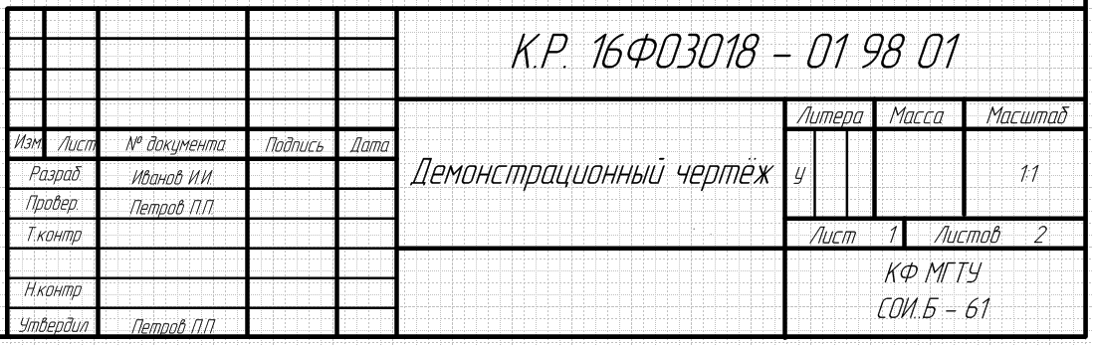

# ПРИЛОЖЕНИЕ Б

Некоторые условные обозначения схем алгоритмов согласно ГОСТ 19.003-80. Соотношение сторон эле­ментов (*b, а*) выбирается либо 2 к 1, либо 1,5 к 1.

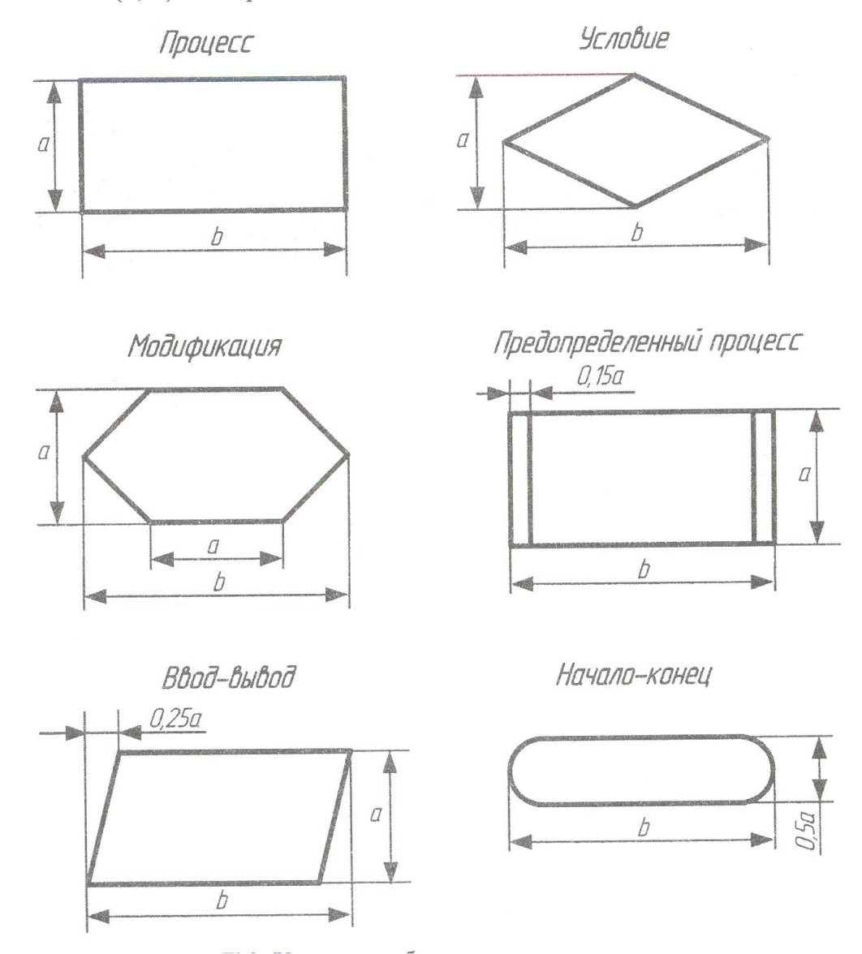

# ПРИЛОЖЕНИЕ В

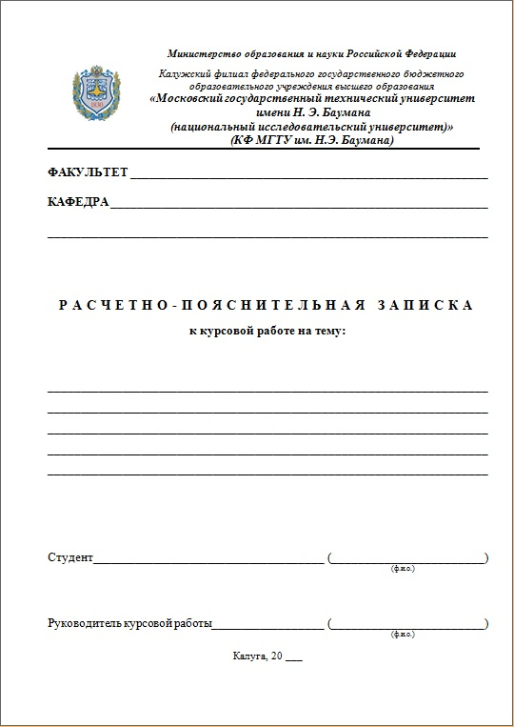

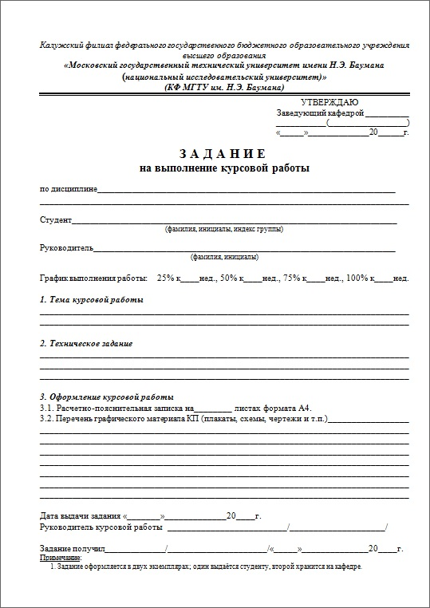

# ПРИЛОЖЕНИЕ Г

**Оформление рисунков**

По ГОСТ 7.32-2001 на все рисунки в тексте должны быть даны ссылки. Рисунки должны располагаться непосредственно после текста, в котором они упоминаются впервые, или на следующей странице. Выравнивание рисунка осуществляется по центру строки. Рисунки нумеруются арабскими цифрами, при этом нумерация сквозная, но допускается нумеровать и в пределах раздела (главы). В последнем случае номер рисунка состоит из номера раздела и порядкового номера иллюстрации, разделенных точкой (например: Рисунок 1.1). Подпись к рисунку располагается под ним посередине строки. Слово «Рисунок» пишется полностью. По ГОСТу можно ограничиться только номером (т.е. оставить, например, подпись: Рисунок 2), но практически всегда требуется название. В этом случае подпись должна выглядеть так: Рисунок 2 – Структура фирмы

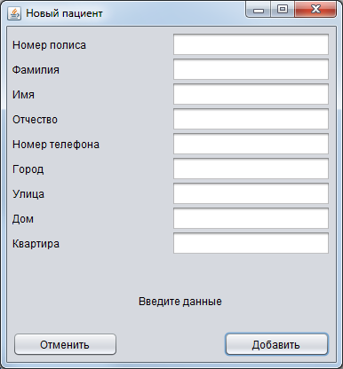

Рисунок 8 – Меню добавления пациента

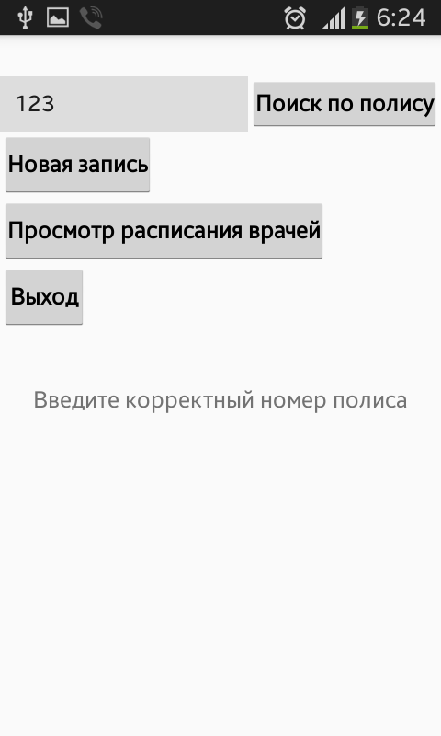

Рисунок 3.2 – Интерфейс мобильного приложения

Точка в конце названия рисунка не ставится.

Если в работе есть приложения, то рисунки каждого приложения обозначают отдельной нумерацией арабскими цифрами с добавлением впереди обозначения приложения (например: Рисунок А.3).

**Оформление таблиц**

По ГОСТ 7.32-2001 на все таблицы в тексте должны быть ссылки. Таблица должна располагаться непосредственно после текста, в котором она упоминается впервые, или на следующей странице. Допускается выравнивание по левому краю или по середине строки. Все таблицы нумеруются (нумерация сквозная, либо в пределах раздела – в последнем случае номер таблицы состоит из номера раздела и порядкового номера внутри раздела, разделенных точкой (например: Таблица 1.2). Таблицы каждого приложения обозначают отдельной нумерацией арабскими цифрами с добавлением впереди обозначения приложения (например: Таблица В.2). Слово «Таблица» пишется полностью. Наличие у таблицы собственного названия по ГОСТу не обязательно. Если имеется название таблицы, то его следует помещать над таблицей слева, без абзацного отступа в одну строку с ее номером через тире (например: Таблица 3 – Доходы фирмы). Точка в конце названия не ставится.

Таблица 1.1 – Стадии и этапы разработки ТЗ

|  |  |  |  |
| --- | --- | --- | --- |
| **Стадии разработки** | **Этапы**  **работ** | **Содержание работ** | **Сроки** |
| Техническое задание | Обоснование необходимости разработки программы | Постановка задачи.  Сбор исходных материалов. Выбор и обоснование критериев эффективности и качества разрабатываемой программы. | 08.02.2018-15.02.2018 |
| Разработка и утверждение технического задания | Определение требований к программе. Разработка технико-экономического обоснования разработки программы. Определение стадий, этапов и сроков разработки программы и документации на нее. Выбор языков программирования. Согласование и утверждение технического задания. | 16.02.2018-25.02.2018 |

При переносе таблицы на следующую страницу название помещают только над первой частью, при этом нижнюю горизонтальную черту, ограничивающую первую часть таблицы, не проводят. Над другими частями также слева пишут слово «Продолжение» и указывают номер таблицы (например: Продолжение таблицы 1).

Заголовки столбцов и строк таблицы следует писать с прописной буквы в единственном числе, а подзаголовки столбцов – со строчной буквы, если они составляют одно предложение с заголовком, или с прописной буквы, если они имеют самостоятельное значение. В конце заголовков и подзаголовков столбцов и строк точки не ставят. Разделять заголовки и подзаголовки боковых столбцов диагональными линиями не допускается.

Заголовки столбцов, как правило, записывают параллельно строкам таблицы, но при необходимости допускается их перпендикулярное расположение.

Горизонтальные и вертикальные линии, разграничивающие строки таблицы, допускается не проводить, если их отсутствие не затрудняет пользование таблицей.

# ЛИТЕРАТУРА

1. Э.Таненбаум, Д.Уэзеролл Компьютерные сети. 5-е изд. СПб.: Питер, 2012.

2. Е.В. Смирнова, А.В. Пролетарский, Е.А. Ромашкина и др. Технологии коммутации и маршрутизации в локальных компьютерных сетях. Учебное пособие. М.: МГТУ им. Н.Э. Баумана, 2013.

3. Васильков А.В., Васильков А.А., Васильков И.А. Информационные системы и их безопасность. М.: Форум, 2013.

4. Ачилов Р.Н. Построение защищенных корпоративных сетей. М:ДМК-пресс, 2013. [https://e.lanbook.com/book/66472?category_pk=1547#book_name](https://e.lanbook.com/book/66472?category_pk=1547%23book_name)

5**.** Сидоров В.Н., Сломинская Е.Н., Полникова Т.В., Макарова О.Ю. Оформление графической части выпускной квалификационной работы. Учебное пособие. М.: МГТУ им. Н.Э. Баумана, 2016.

**Евгений Владимирович Вершинин**

**Максим Евгеньевич Смирнов**

**Сетевые технологии в автоматизированных системах обработки информации и управления**

Методические указания к выполнению

курсовой работы